**FRAGEBOGEN**

**Beteiligung am „Engagement-Spaziergang bzw. Rundfahrt“**

**vom 11.10. bis 13.10.2018**

|  |  |
| --- | --- |
| Name der  Einrichtung/Organisation | Klicken Sie hier, um Text einzugeben. |
| Anschrift | Klicken Sie hier, um Text einzugeben. |
| Zuordnung Gebiet | Wählen Sie ein Element aus. |
| Ansprechpartner/in | Klicken Sie hier, um Text einzugeben. |
| Kontaktdaten  Telefon/E-Mail | Klicken Sie hier, um Text einzugeben. |

**Wir beteiligen uns am „Engagement-Spaziergang“**

**Ja  Nein, weil** Klicken Sie hier, um Text einzugeben.

**Wir beteiligen uns in der folgenden Zeitspanne**

Klicken Sie hier, um Text einzugeben. **Uhr bis** Klicken Sie hier, um Text einzugeben.**Uhr**

**Wir beteiligen uns mit folgender/n Aktion/en (z.B. Präsentation, Hausführung, Vortrag zu einem Thema, sonstige Aktion)**

Klicken Sie hier, um Text einzugeben.

**Besondere Hinweise / Fragen / Anregungen**

Klicken Sie hier, um Text einzugeben.

**Karte Zuordnung Gebiete**

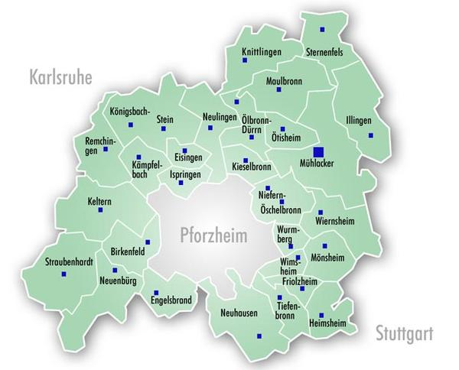

**Östlicher Enzkreis**

**Stadt Pforzheim**

**Westlicher Enzkreis**

